人民检察院案件信息公开网

操作手册
(V1.1.1版)

最高人民检察院
2016年12月21日
目 录

1. 网站介绍 1
1.1 软件功能 1
2. 律师注册 2
2.1 用户注册 2
2.2 找回密码 4
3. 我的信息 5
3.1 修改密码 7
3.2 修改注册信息 7
3.3 案件信息提示 8
4. 案件绑定申请 9
4.1 查看申请 9
4.2 提交申请 10
4.3 修改申请 11
5. 我的案件 12
5.1 查看案件 12
5.2 预约案件 14
6. 我的预约 15
6.1 查看预约 15

网站介绍
用户中心由我的信息、案件绑定申请、我的案件和我的预约四大部分组成，用于管理个人信息、绑定案件查询和案件预约处理（如图1-1）。
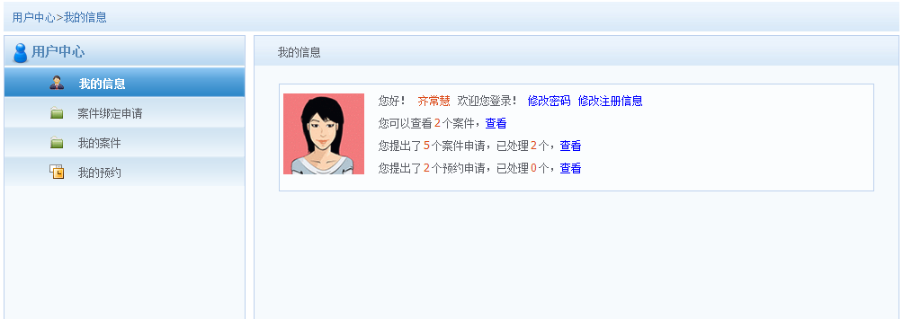
图1-1 软件功能管理

软件功能
- 律师注册：实现律师用户的前台注册。
- 我的信息：修改注册信息、修改密码、查看案件绑定、案件预约等相关信息。
- 案件绑定申请：提交、修改案件绑定申请，查看案件绑定申请的处理结果。
- 我的案件：查看和预约个人所绑定的案件。
- 我的预约：查看案件预约申请的处理结果。

律师注册

2.1 用户注册
功能：实现律师的账户注册。
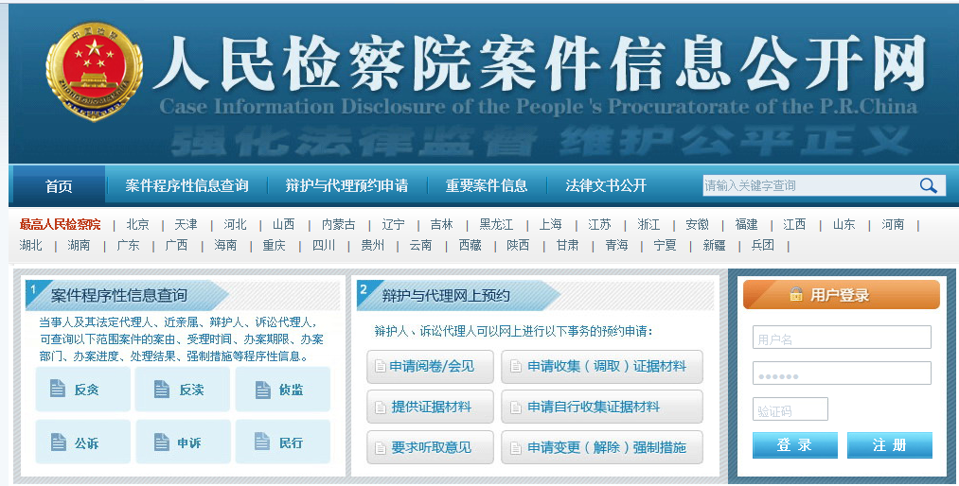
图2-1 人民检察院案件信息公开网用户注册入口
律师点击【注册】按钮，进入注册页面（如图2-2），填写姓名、性别、手机号码、邮箱等基本信息，输入并选择检察院，再上传认证材料，点击【同意并注册】按钮即可完成注册申请。
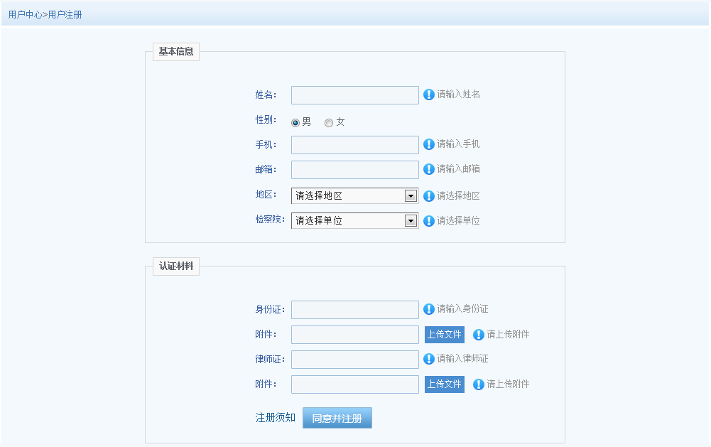
图2-2 用户注册功能
注册完成后系统自动生成账号和默认密码并显示给用户（如图2-3）。
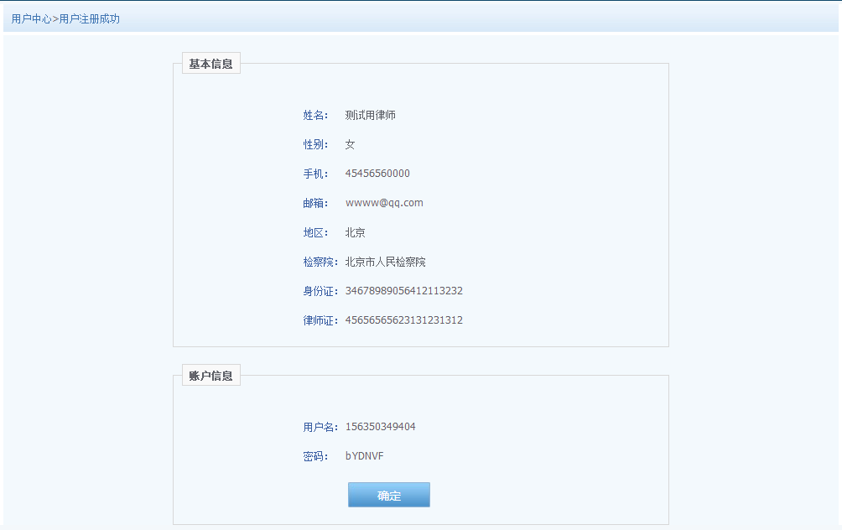
图2-3 用户注册成功提示功能
注册信息提交后，将由注册信息中指定的检察院进行审核。

2.2 找回密码
功能：用于律师找回账户密码。
律师忘记密码后，可通过【忘记密码?】链接向相关检察院申请找回密码（如图2-4）。
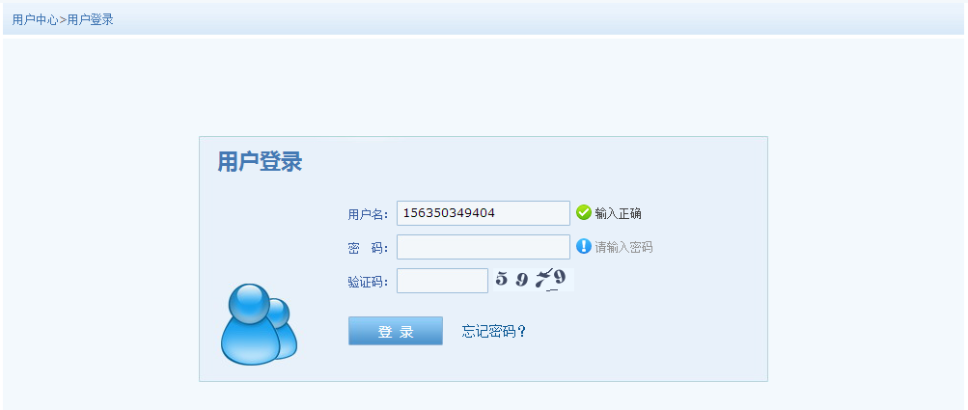
图2-4 找回密码入口
点击【忘记密码】，跳转到找回密码页面（如图2-5）。
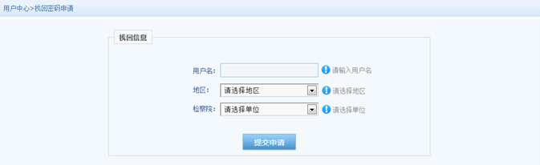
图2-5 找回密码功能
若当前用户没有向指定检察院提交过找回密码申请，则密码申请可以正常提交（如图2-6）。
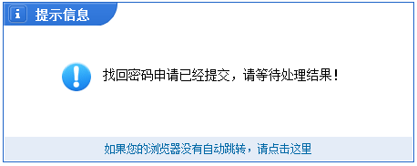
图2-6 成功提交找回密码申请时的提示
若当前用户已经向指定检察院提交过找回密码申请，并且尚未处理，则不能再提交找回密码申请（如图2-7）。
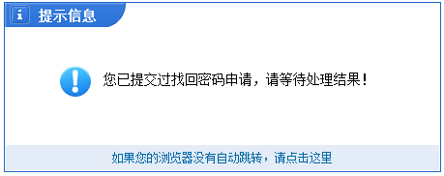
图2-7已提交过找回密码申请时的提示
用户提交完找回密码申请后，需要等待案件管理人员进行处理，案件管理人员重置用户密码后，对已经绑定了微信的用户，系统自动推送重置的新密码，没有绑定微信的用户，由案管人员电话告知申请人。

我的信息
功能：修改注册信息、修改密码、查看案件绑定、案件预约等相关信息。
（1）用户信息待审核时：需等待案管进行审核，此时无法使用其他功能（如图3-1）；
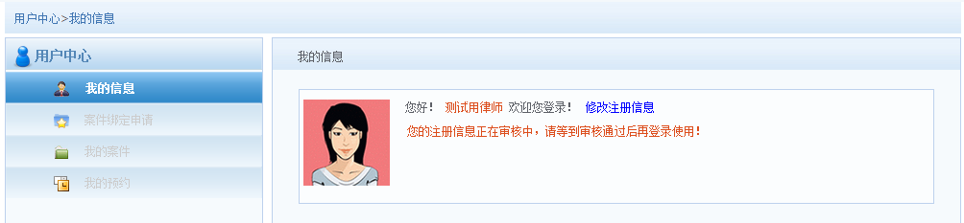
图3-1 待审核时的【我的信息】

（2）用户信息审核未通过时：在【我的信息】中显示未通过的理由，此时用户可以根据提示信息完善个人资料，等待案管再次审核，此时无法使用其他功能（如图3-2）；
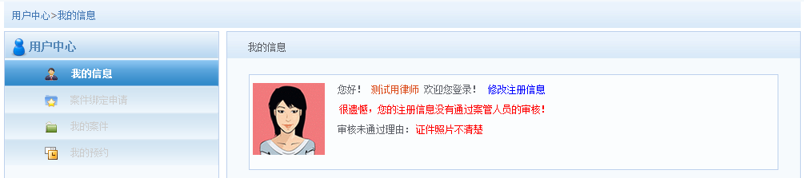
图3-2 审核未通过时的【我的信息】
（3）用户信息审核通过时：此时用户可以正常使用用户中心其他功能（如图3-3）；
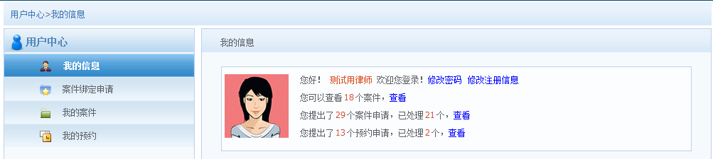
图3-3审核通过时的【我的信息】

3.1 修改密码
功能：修改当前用户的密码。
点击【我的信息】中的【修改密码】，跳转到【修改密码】页面（如图3-4），输入相关的信息后，点击【提交】完成密码的修改。
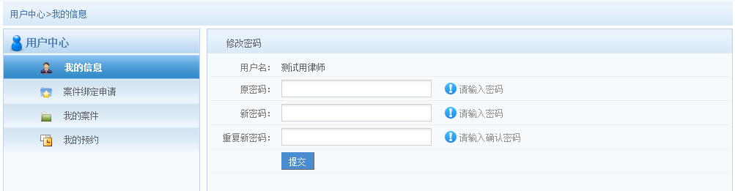
图3-4 修改密码管理

3.2 修改注册信息
功能：修改当前用户的注册信息。
待审核用户、审核未通过用户或者审核已通过的用户都可以修改注册信息，修改注册信息后，用户将再次成为待审核用户。对于审核已通过的用户修改注册信息时，系统将给与提示，当前用户的所有功能将暂时性被冻结，直到通过案管人员审核后才能恢复。（如图3-5）
点击【我的信息】中的【修改注册信息】，跳转到【修改注册信息】页面（如图3-6），输入相关的信息后，点击【修改并提交】完成注册信息的修改。
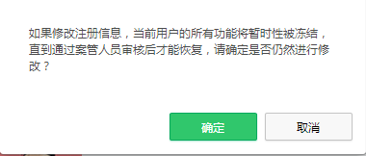
图3-5 修改注册信息提示
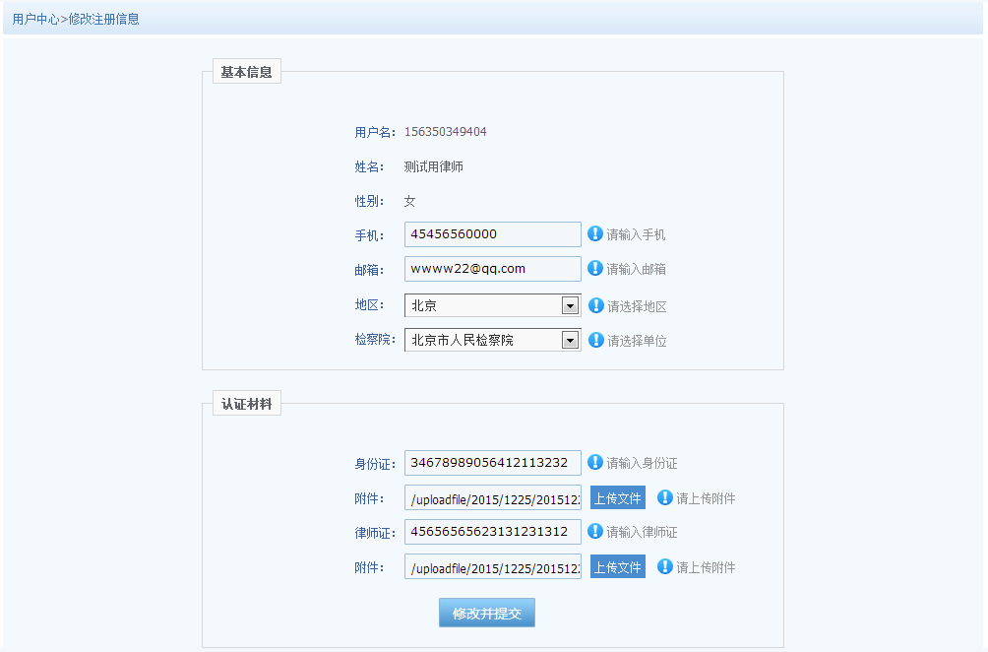
图3-6 修改注册信息功能

3.3 案件信息提示
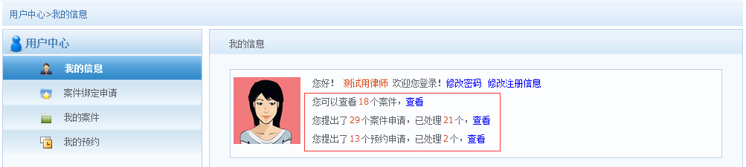
图3-7 案件信息提示
（1）已绑定案件信息提示： 点击的【查看】，可跳转到【我的案件】；
（2）案件绑定申请信息提示：点击的【查看】，可跳转到【案件绑定申请】；
（3）案件预约申请信息提示：点击的【查看】，可跳转到【我的预约】。

案件绑定申请
功能：提交、修改案件绑定申请，查看案件绑定的处理情况。
律师登录之后，在案件绑定申请列表页面中，显示当前律师的所有案件绑定申请信息（如图4-1）。
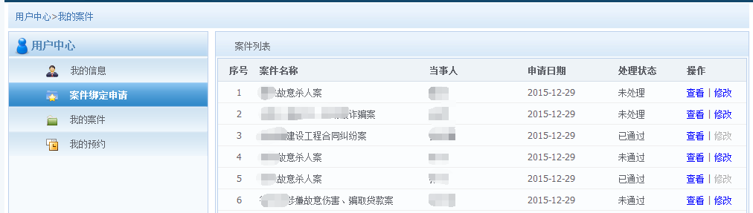
图4-1 案件绑定申请列表

4.1 查看申请
功能：查看所提交的案件绑定申请信息。
点击【查看】，可查看当前绑定申请的信息（如图4-2）。
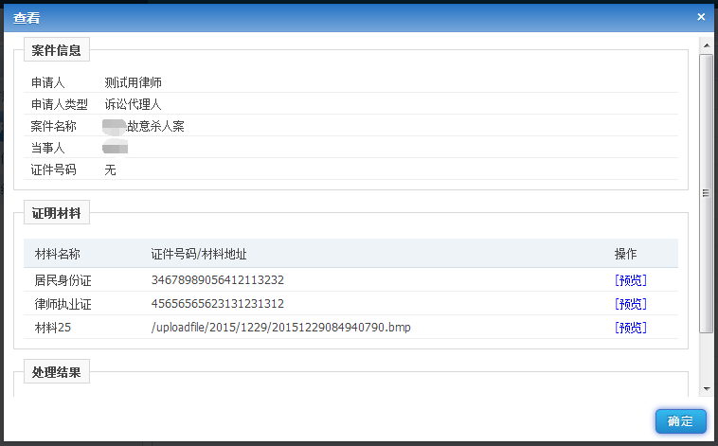
图4-2 查看功能

4.2 提交申请
功能：向所承办案件所在的检察院提交案件绑定申请，然后等待案管人员进行审核处理。
点击【申请绑定】，跳转到提交绑定申请页面。律师填写案件名称、当事人姓名以及其证件号码以便案管人员后台查询相关案件信息，并提交案件相关材料(如：与当时人关系证明、授权委托书、律师事务所函等材料) （如图4-3）。
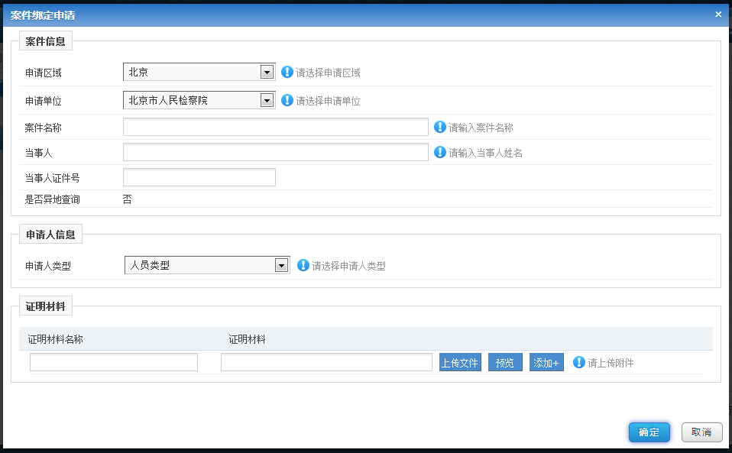
图4-3 提交案件绑定申请功能
案件绑定限制说明：
（1）对同一位当事人，一位律师只能以一种身份进行绑定；
（2）同一位律师不能绑定同案的多名嫌疑人；
（3）对民行以外的案件人员，作为辩护人和诉讼代理人的律师总共最多只能绑定两位。

4.3 修改申请
功能：可对未处理或者处理未通过的绑定申请进行修改，然后等待案管人员进行审核处理。
点击【修改】，可对未处理或者未通过的案件绑定申请信息进行修改（如图4-4）。
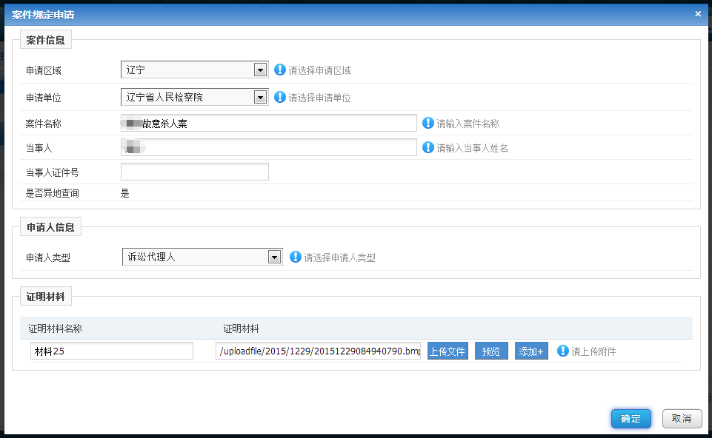
图4-4 修改案件绑定申请功能

我的案件
查看和预约个人所绑定的案件，预约条件是申请人为辩护人或诉讼代理人（如图5-1）。
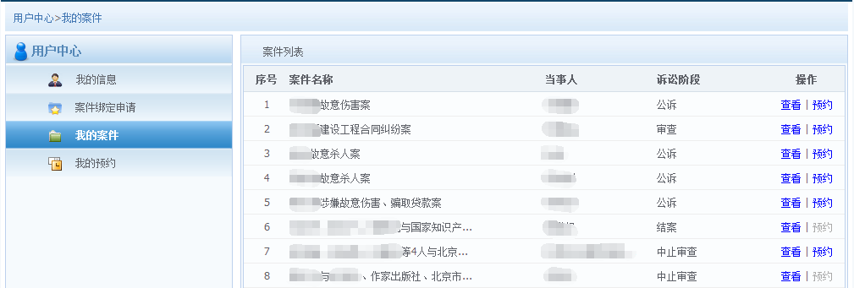
图5-1 我的案件管理

5.1 查看案件
功能：查看所绑定的案件的最新进展情况（如图5-2）。
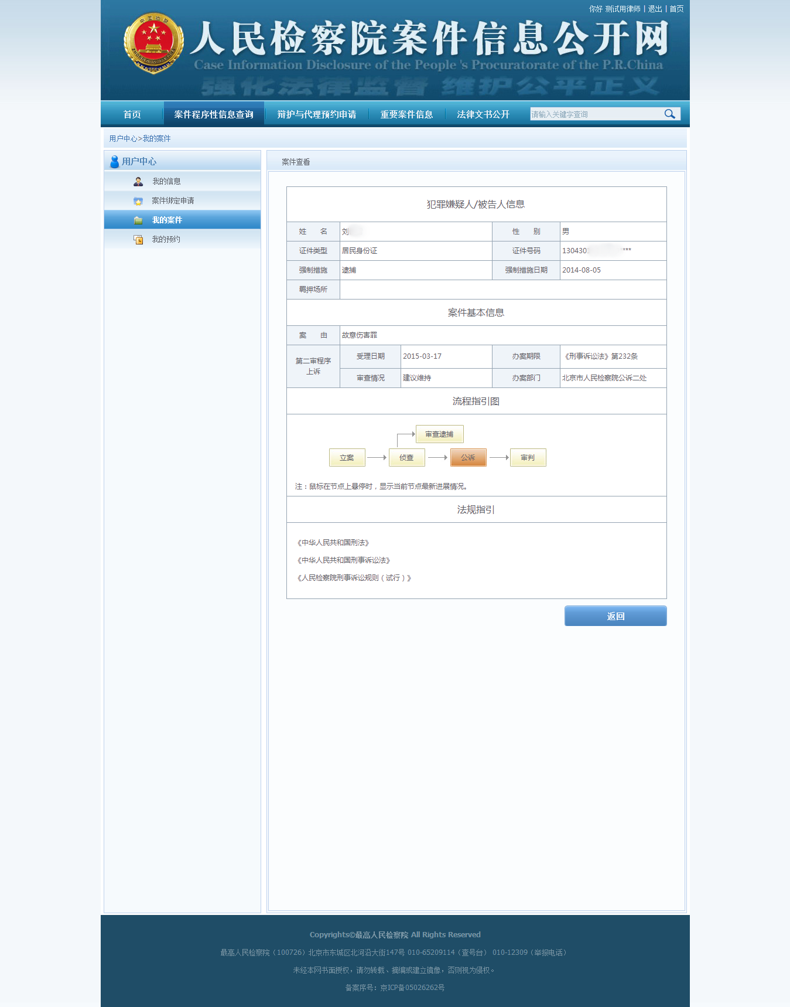
图5-2 查看功能

5.2 预约案件
功能：对所绑定的案件进行预约，然后等待案管人员进行审核处理（如图5-3）。
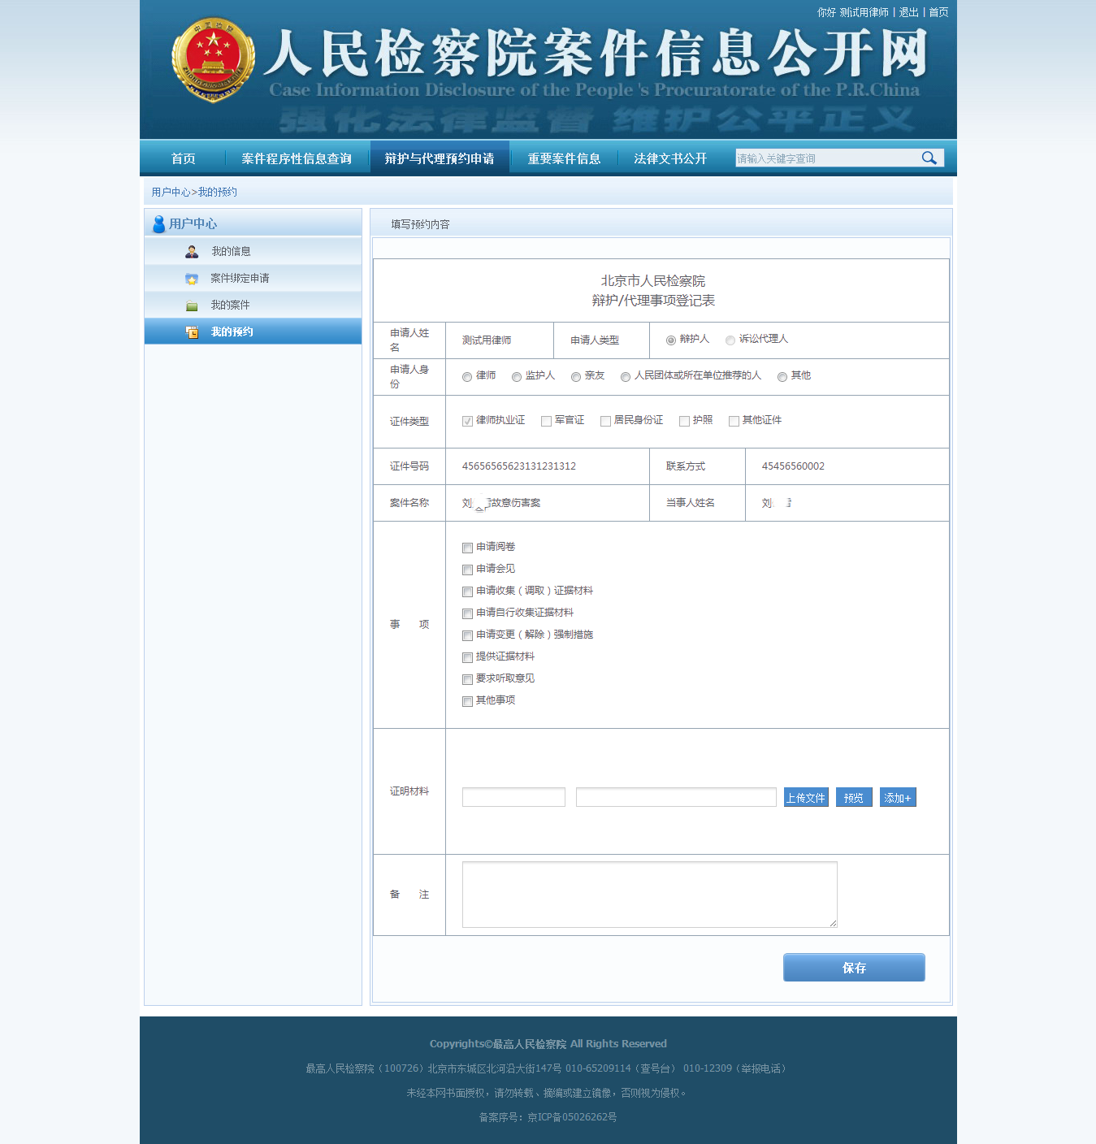
图5-3 预约功能

我的预约
该页面显示为已经预约的案件，待案管人员审核回复后前台用户可查看审核结果（如图6-1）。
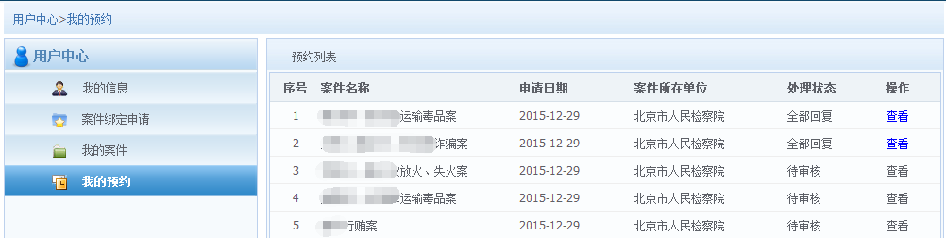
图6-1 我的预约功能

6.1 查看预约
功能：查看预约成功的案件信息、预约信息以及回复信息（如图6-2）。
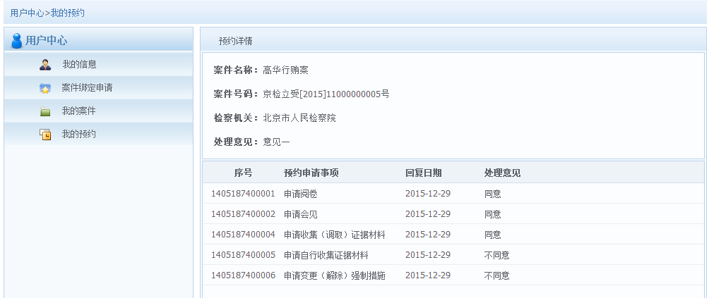
图6-2 我的预约查看功能

